９

駐車場 （政令第18条 条例第24条）

■基本的な考え方
車椅子使用者が各種の施設を利用する場合には、自動車が大きな役割を担っており、これらの人々の利用を促進するためにはそれぞれの施設に駐車場を整備していくことが必要である。
また、高齢者、障がい者等が自動車を利用して外出する機会が増えているため、車椅子使用者用駐車施設（幅3.5m以上）とは別に、建物の出入口近くに、必ずしも広い幅を必要としないものの移動に配慮が必要な利用者に配慮した「ゆずりあい駐車区画」を設けることが望ましい。

■目次
項目 | ページ
車椅子使用者用駐車施設 | 9-2
標識(再掲) | 9-3
動線計画 | 9-3
通路 | 9-4
機械式駐車装置 | 9-4
照明等 | 9-5
発券所等 | 9-5
ゆずりあい駐車区画 | 9-5

■整備基準
項目 | ○推奨  ●義務 | 内容 | 参照  図表
車椅子使用者用駐車施設
 | ○ | ・車椅子使用者用駐車区画及び乗降用スペースは水平とする。
 | ○ | ・駐車場の進入口には、車椅子使用者用駐車施設が設置されていることが分かるよう表示する。 | 図9.5
 | ○ | ・駐車場の進入口より車椅子使用者用駐車施設まで、誘導用の表示をする。 | 図9.5
 | ○ | ・車椅子使用者用駐車施設の枠内を青色に塗装、また乗降用スペースを斜線で塗装し、国際シンボルマークは大きく表示する。  解説 車椅子使用者用駐車施設をわかりやすくするため。 | 図9.5
 | ○ | ・車椅子使用者用駐車施設の奥行きは施設用途に応じて、小型車からバス仕様までの奥行きについて検討を行う必要がある。  解説 車椅子用リフト付車両等の車椅子使用者送迎用の自動車の利用も想定した乗降スペースを確保する。 | 図9.1
 | ○ | ・後部ドアから車椅子使用者の乗降のためのスロープ・リフトの出る車両の利用を考慮し、後部ドアからのスロープ・リフトによる乗降が可能な車寄せ・スペースを建築物の出入口付近に設置する。その際、車椅子使用者用駐車施設の後部に奥行き300㎝程度の乗降スペースを確保する。 | 図9.1
 | ○ | ・車椅子使用者用駐車施設の乗降用スペースは左右両方に設ける。この場合、車椅子使用者用駐車施設を隣接して複数設けると左右どちらからでも乗降できるようになる。  解説 駐車スペースの境界表示を二重ラインにするなど、十分な乗降用スペースを確保する。
 | ○ | ・車椅子使用者用駐車施設の上には、屋根または庇を設ける。その際、必要な有効高さ230cm以上（梁下高さ等）を確保する。  解説 屋根または庇がないと雨天時の乗降に困難が生じる。屋根またはは庇を設ける場合には、車椅子用リフト付車両等に対応した天井高さを確保する（一般的な車椅子用リフト付車両の高さは、230cm以上である。）とともに、柱が乗降の支障にならないよう配慮する。 | 図9.1
 | ○ | ・車椅子使用者用駐車施設及び車椅子による乗降可能な駐車スペース等を屋内に設ける。
 | ● | 一般基準  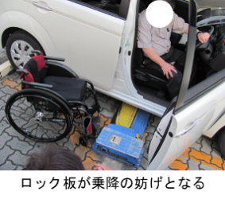  ・不特定多数の者等が利用する駐車場には、必要数以上の車椅子使用者用駐車施設を設けているか。  ・駐車施設の総数が二百以下の場合２％以上  ・駐車施設の総数が二百一以上の場合１％＋二以上。  解説 共同住宅等においては、来客者用駐車場を設ける場合に当該基準が適用される。  車椅子使用者が円滑に利用することができないロック板やカラーコーン等を設置しない。
 | ● | 一般基準  ・共同住宅等に設ける主として当該共同住宅等の居住者が利用する駐車場（以下「共同住宅等居住者用駐車場」という。）には、当該共同住宅等居住者用駐車場に設ける駐車施設の数（当該共同住宅等居住者用駐車場を二以上設ける場合にあっては、当該共同住宅等居住者用駐車場に設ける駐車施設の総数。以下同じ。）が百以上の場合は、当該駐車施設の数に100分の1を乗じて得た数（その数に一未満の端数があるときは、その端数を切り捨てた数）以上の車椅子使用者用駐車施設を設けなければならない。ただし、車椅子使用者の利用上支障がないものとして規則で定める場合は、この限りでない。  解説 総駐車区画100区画ごとに１区画以上設ける。
 | ● | 一般基準  ・車椅子使用者用駐車施設は、次に掲げるものでなければならない。  イ 幅は、350cm以上とする。  ロ 車椅子使用者用駐車施設から利用居室及び住戸（寄宿舎にあっては、寝室）までの経路の長さができるだけ短くなる位置に設ける。 | 図9.2  図9.3  図9.5
〇後部ドア側の乗降スペースの例
〇奥行き300cm程度
図9.1 車椅子使用者用駐車空間の確保等

〇車椅子使用者用駐車施設（屋内）の例

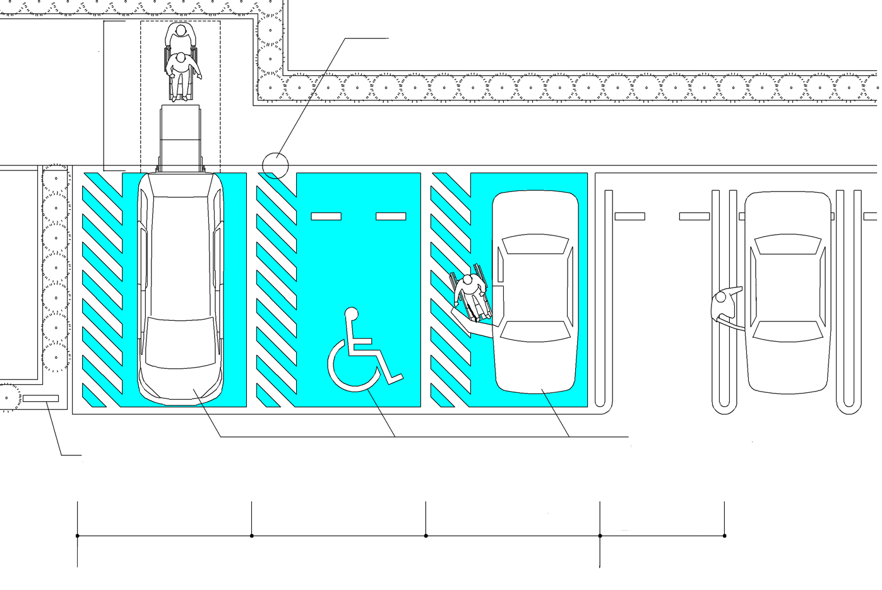
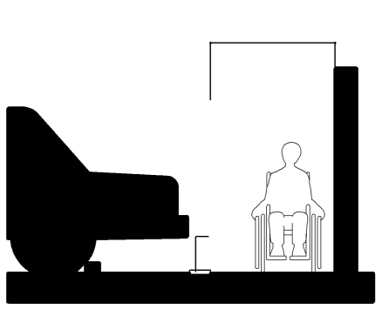
●通路との間には段を設けない
●350cm以上
●350cm以上
○250cm程度
●120cm以上
○180cm以上
［1］敷地内の通路 参照
●標識（看板）
●標識（路面標示）
●少なくとも、看板・標識・路面表示等１は明示
［12］標識 参照
建物入口
●建物の出入口に最も近い位置に設ける
○庇
●350cm以上
〇奥行き300cm程度
図9.2 駐車場
●120cm以上
○180cm以上

通路
○白線

標識(再掲)
 | ● | 一般基準  ・移動等円滑化の措置がとられたエレベーターその他の昇降機、便所又は駐車施設の付近には、国土交通省令で定めるところにより、それぞれ、当該エレベーターその他の昇降機、便所又は駐車施設があることを表示する標識を設けなければならない。  解説 車椅子使用者用駐車施設には、国際シンボルマークを掲示しなければならない。 | [12]標識参照
動線計画
 | ○ | ・高齢者、障がい者等の安全の確保を図るため、歩行者と車の動線を分離する。  解説 やむを得ず、歩行者と車の動線が交差する場合においては、見通しを良くするなど、危険を回避する。クラクション等の音が聞こえない聴覚障がい者が安全に通行するためにも有効である。  駐輪場と駐車場の経路も、できる限り交錯を避ける工夫をする。
 | ○ | ・歩道と車路及び敷地の境界の段を解消する。 | 図9.2
通路
 | ○ | ・安全に通行できるように、歩車分離するなどの配慮をする。  図9.3 歩車道分離の例 | 図9.3
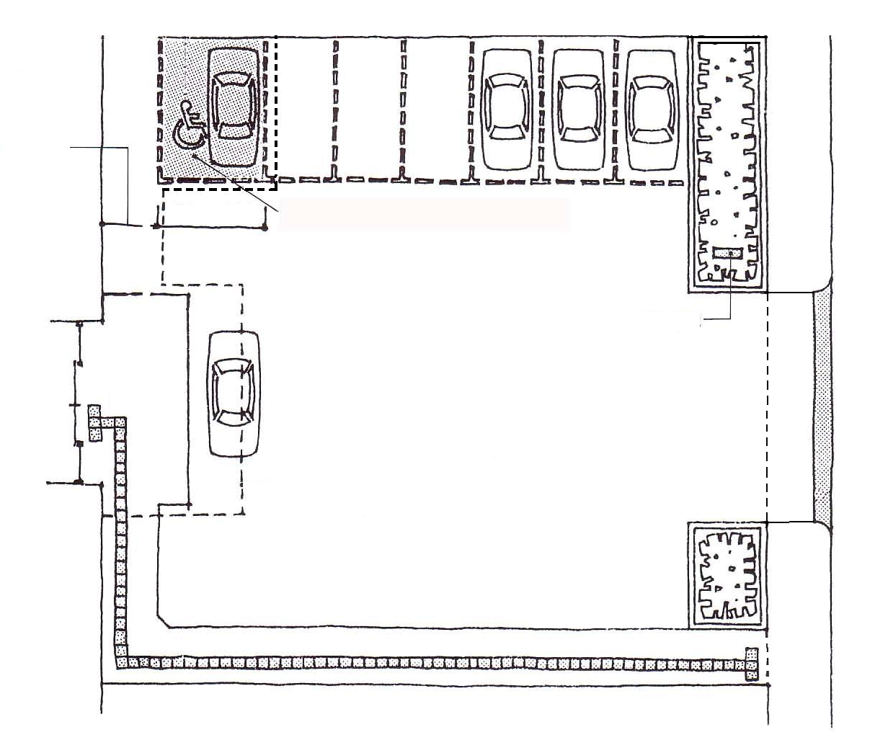
機械式駐車装置
●350cm以上
○庇
●標識［12］標識 参照
●建物の出入口に近い位置に設けること。
○案内標識
○庇
玄関
歩行者道路
●通路幅
120cm以上
［1］敷地内通路
参照
車道
○車道と歩道はできる限り分離する
傾斜路
 | ○ | ・機械式であっても平面部にスペースを設ける。
 | ○ | ・車椅子使用者用駐車施設を機械式駐車装置で確保する場合は、駐車場管理員の配置や当該駐車装置の特性に応じた安全対策を講じる。
 | ○ | ・車椅子使用者が駐車場の管理員の介助がなくても自力で乗降できるよう、駐車装置の操作盤は、車椅子使用者が容易に操作できる位置に設ける。
 | ○ | ・乗降スペースを車両の駐車位置の両側に設ける。乗降スペースの寸法は、車椅子の回転を考慮して幅140cm以上×奥行き170cm以上とし、乗降スペースから機械式駐車装置の外まで車椅子が円滑に移動できる幅90cm以上の通路を確保する。 | 図9.4
 | ○ | ・機械式駐車装置内の段差及び床の隙間は2cm以下とする。
 | ○ | ・通常の車椅子使用者用駐車施設と同様、高齢者、障がい者等の見やすい位置に容易に識別できる標識を設ける。
 | ○ | ・入庫可能な車両の高さは駐車場全体計画（平置き式等を含む）を考慮し設定する。

項目 | ○推奨  ●義務 | 内容 | 参照  図表
 | 図9.4 車椅子使用者対応の機械式駐車装置の例 | 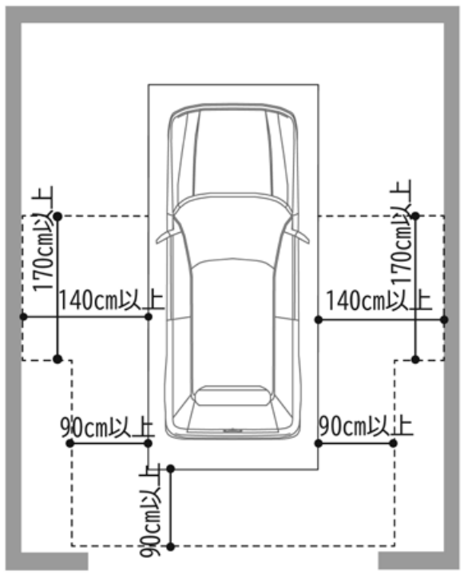 | 出典：高齢者、障害者等の円滑な移動等に配慮した建築設計標準  （令和７年度改正版）
照明等
 | ○ | ・歩行困難者が車両の乗り降りを安全に行うことができるよう、照明の位置や照度等に配慮する。
発券所等
 | ○ | ・発券所等を設ける場合は、曲がり角や勾配のある場所に設けないよう計画する等、安全な利用に配慮する。
 | ○ | ・発券機や精算機等は、手や指の不自由な人や、車椅子使用者も使えるように位置や高さ等に配慮する。
 | ○ | ・発券機や精算機は、運転席のみでなく助手席からも利用できるように配慮する。
 | ○ | ・精算機における非常時の対応として、音声による対応のみではなく、ディスプレイによる対応を行う。  解説 聴覚障がい者は音声のみの対応では利用できない場合がある。
ゆずりあい駐車区画
 | ○ | ・車椅子使用者用駐車施設とは別に、建物の入口に近い位置に、移動に配慮が必要な方（上下肢障がい者や知的・精神障がい者、内部障がい者、妊婦、乳幼児連れ、歩行困難な高齢者等）に配慮した「ゆずりあい駐車区画」を設ける。  解説 参考～車椅子使用者用駐車施設の適正利用～を参照する。 | 図9.5
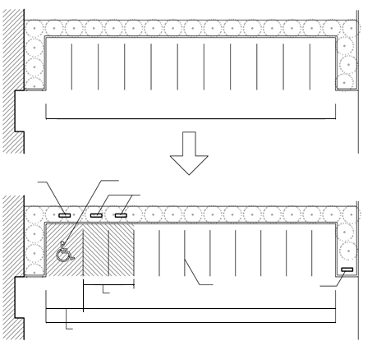
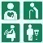
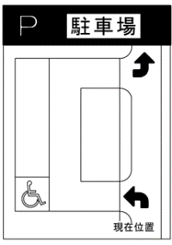
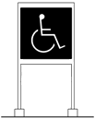
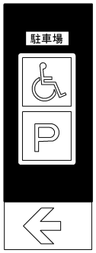
2.5m×11＝27.5ｍ
2.4m×10＝24.0m
27.5ｍ
改善前
改善後
●350cm
●車椅子使用者用駐車施設
○ゆずりあい駐車区画
●国際シンボルマークの表示 ［12］標識 参照
●国際シンボルマークの表示
［12］標識 参照
ゆずりあい駐車区画の表示
白線の引き直し
駐車場の案内

表示例

表示例
図9.5 駐車場の改善例

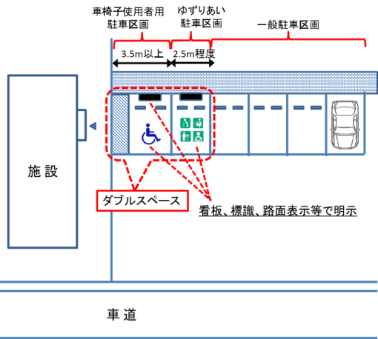
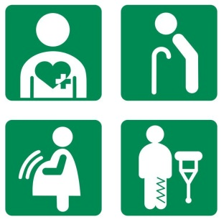
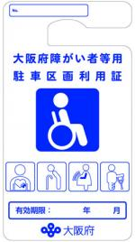
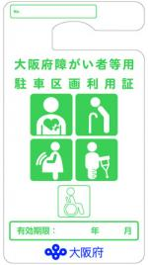
参考～車椅子使用者用駐車施設の適正利用～
区画幅を3.5m確保し、「障がい者のための国際シンボルマーク」が示された駐車区画である「車椅子使用者用駐車施設」は、政令第18条の規定に基づき、車椅子使用者の移動に配慮して出入口近くに設けられている。

車椅子使用者は、車から乗降するために3.5m幅の区画が必要であるが、一方で、車椅子使用者以外の障がい者、高齢者、妊婦、けが人など、移動に配慮が必要な利用者も出入口近くの駐車区画を必要としている。

そこで、車椅子使用者用駐車施設とは別に、車椅子使用者以外の障がい者、高齢者、妊婦、けが人など、移動に配慮が必要な利用者に配慮し、出入口近くに当該利用者用の駐車区画を設けることが望ましい。
（大阪府における取り組み事例「ダブルスペース」）

（大阪府障がい者等用駐車区画利用証制度）

障がい者や高齢者など移動に配慮を要する方々が安心して外出できるよう、公共施設や商業施設などにおける車椅子使用者用の駐車区画等をご利用いただくための利用証を大阪府が交付する制度です。
（平成26年2月から開始）

大阪府障がい者等用駐車区画利用証制度に関する問い合わせ先
大阪府 福祉部 障がい福祉室 障がい福祉企画課 企画グループ
電話：０６－６９４４－２３６２ ＦＡＸ：０６－６９４２－７２１５
Ｅメール：shogaikikaku@sbox.pref.osaka.lg.jp
http://www.pref.osaka.lg.jp/keikakusuishin/riyousyouseido/
（大阪府事例「ゆずりあい駐車区画」）

その他の配慮が必要な利用者用の
駐車区画のマーク
利用証
（左）車椅子を常時使用される方
（右）車椅子使用者以外の移動に配慮が必要な方

チェック項目（義務基準）
一般基準 | 車椅子使用者駐車区画
一般基準 |  | ①不特定多数の者等が利用する駐車場には、必要数以上の車椅子使用者用駐車施設を設けているか  ・駐車施設の総数が２００以下の場合２％以上  ・駐車施設の総数が２０１以上の場合１％＋２以上
一般基準 |  | ②共同住宅等の居住者が利用する駐車場には、１％以上（端数は切捨て）の車椅子使用者用駐車施設を設けているか（当該駐車施設の総数が１００以上の場合に限る）
一般基準 |  | (1)幅は３５０ｃｍ以上であるか
一般基準 |  | (2)利用居室及び住戸（寄宿舎にあっては、寝室）までの経路が短い位置に設けられているか

